Министерство образования Республики Беларусь
Учреждение образования
БЕЛОРУССКИЙ ГОСУДАРСТВЕННЫЙ УНИВЕРСИТЕТ
ИНФОРМАТИКИ И РАДИОЭЛЕКТРОНИКИ

Факультет компьютерных систем и сетей

Кафедра программного обеспечения информационных технологий

ОТЧЕТ
По расчетной работе

По математической статистике

Выполнил
студент: гр.251003 Дедов Н.Ю.

Проверил: Петюкевич Н.С

Минск 2023

Содержание
1 используемые обозначения и формулы 3
2 Дискретные данные 4
3 непрерывные данные 9
4 проверка Гипотезы распределения дискретных величин 18
5 Проверка гипотезы распределения Непрерывных величин 20

используемые обозначения и формулы
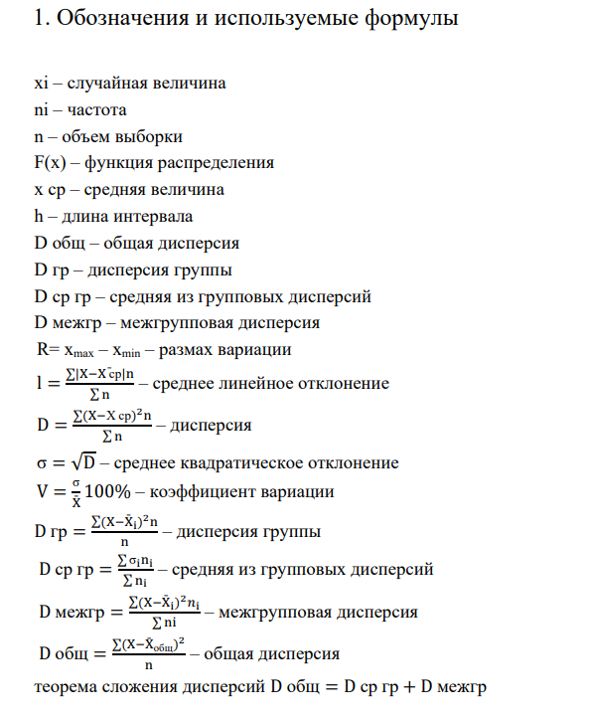

Дискретные данные
Описание набора данных:
Дискретные данные
Собраны самостоятельно
Период сбора
1 октября – 15 декабря 2023 года –
Вид данных – наиболее часто выпадающая грань 6-гранного куба – 10 подбрасываний в день.
Среднее значение – 3,38
− Сумма ряда – 257
− Объем выборки - 76.

Таблица 1.1
Дата сбора | Значение(Грань куба)
01.10.2023 | 3
02.10.2023 | 4
03.10.2023 | 1
04.10.2023 | 2
05.10.2023 | 5
06.10.2023 | 4
07.10.2023 | 3
08.10.2023 | 4
09.10.2023 | 4
10.10.2023 | 2
11.10.2023 | 1
12.10.2023 | 4
13.10.2023 | 5
14.10.2023 | 5
15.10.2023 | 6
16.10.2023 | 4
17.10.2023 | 2
18.10.2023 | 1
19.10.2023 | 3
20.10.2023 | 4
21.10.2023 | 5
22.10.2023 | 6
23.10.2023 | 3
24.10.2023 | 2
25.10.2023 | 3
26.10.2023 | 4
27.10.2023 | 2
28.10.2023 | 4
29.10.2023 | 2
30.10.2023 | 3
31.10.2023 | 4
01.11.2023 | 5
02.11.2023 | 2
03.11.2023 | 5
04.11.2023 | 6
05.11.2023 | 2
06.11.2023 | 5
07.11.2023 | 2
08.11.2023 | 6
09.11.2023 | 1
10.11.2023 | 2
11.11.2023 | 4
12.11.2023 | 6
13.11.2023 | 4
14.11.2023 | 1
15.11.2023 | 3
16.11.2023 | 6
17.11.2023 | 6
18.11.2023 | 3
19.11.2023 | 1
20.11.2023 | 1
21.11.2023 | 5
22.11.2023 | 4
23.11.2023 | 5
24.11.2023 | 5
25.11.2023 | 2
26.11.2023 | 1
27.11.2023 | 6
28.11.2023 | 4
29.11.2023 | 1
30.11.2023 | 3
01.12.2023 | 2
02.12.2023 | 6
03.12.2023 | 2
04.12.2023 | 1
05.12.2023 | 5
06.12.2023 | 1
07.12.2023 | 4
08.12.2023 | 4
09.12.2023 | 1
10.12.2023 | 3
11.12.2023 | 2
12.12.2023 | 5
13.12.2023 | 4
14.12.2023 | 2
15.12.2023 | 3

Таблица1.2
Xi | 1 | 2 | 3 | 4 | 5 | 6 | Общее число
Ni | 12 | 15 | 11 | 17 | 12 | 9 | 76
Wi | 0,157894737 | 0,197368 | 0,14473684 | 0,223684 | 0,157894737 | 0,118421 | 1

График 1.1
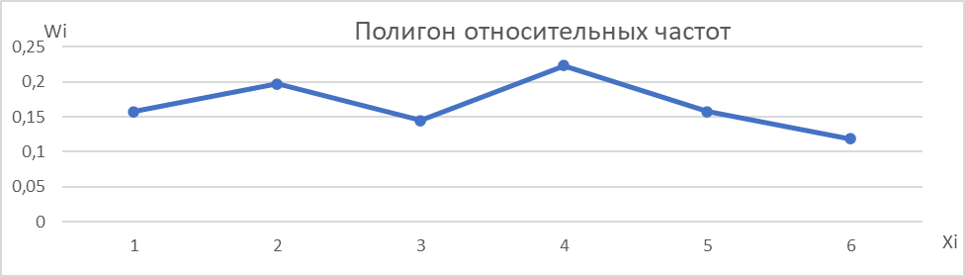

Таблица 1.3
Промежуток | Значение
x <= 1 | 0
1 < x <= 2 | 0,157894737
2 < x <= 3 | 0,355263158
3 < x <= 4 | 0,5
4 < x <= 5 | 0,723684211
5 < x <= 6 | 0,881578947
x > 6 | 1

График 1.2
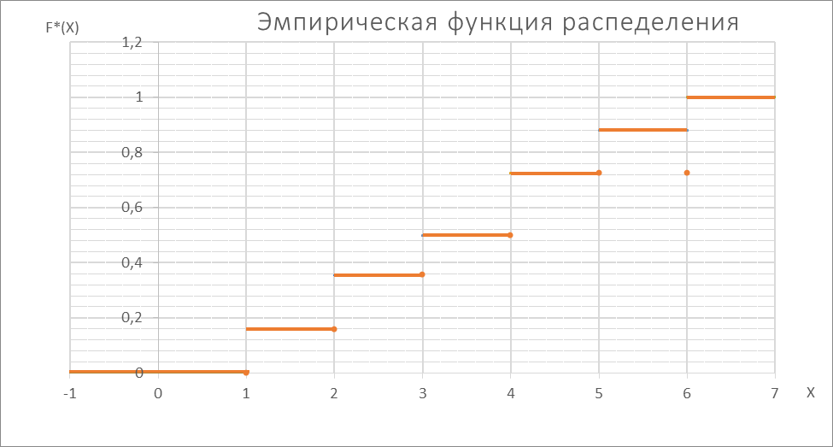

Таблица 1.4 – вспомогательные данные
Xi | Wi |  |  |  |  | Ni
  |Xi - X̅|
  (|Xi - X̅|)*f
  |Xi - X̅|^2
  |Xi - X̅|^2 * f
1 | 0,157894737 | 2,381579 | 28,5789474 | 5,671918 | 68,06301939 | 12
2 | 0,197368421 | 1,381579 | 20,7236842 | 1,90876 | 28,63140582 | 15
3 | 0,144736842 | 0,381579 | 4,19736842 | 0,145602 | 1,601627424 | 11
4 | 0,223684211 | 0,618421 | 10,5131579 | 0,382445 | 6,501558172 | 17
5 | 0,157894737 | 1,618421 | 19,4210526 | 2,619287 | 31,43144044 | 12
6 | 0,118421053 | 2,618421 | 23,5657895 | 6,856129 | 61,70515928 | 9
Суммы | 1 | 9 | 107 | 17,58414 | 197,9342105 | 76

Таблица 1.5
Числовые характеристики
Мат.ожидание | 3,381578947 | Медиана | 3,5
Среднее линейное отклонение | 1,407894737 | Ассиметрия | 0,04533827
Дисперсия | 2,604397507 | Эксцесс | -1,1562013
Среднее квадратичное отклонение | 1,613814583 | Размах вариации | 5
Мода | 4 | Коэффициент вариации | 47,72%

Отличие оценки дисперсии от нуля характеризует ненулевой разброс значений.
Математическое ожидание характеризует среднее значение, дисперсия в этом
отношении – разброс значений от среднего.
Близость оценки математического ожидания, моды и медианы показывает
правильность их вычисления – мат. ожидание как среднее значение, медиана –
серединный элемент вариационного ряда, мода – наиболее часто встречаемое
значение. В нашем случае условие выполняется.
Асимметрия характеризует смещение значений относительно среднего значения. В
нашем случае – правосторонняя асимметрия.
Эксцесс характеризует степень крутости (островершинности) распределения по
сравнению с кривой нормального распределения. В нашем случае – более плоское
распределение, нежели нормальное.

непрерывные данные

Описание набора данных:
− Непрерывные данные
− Собраны самостоятельно
− Период сбора – 1 октября – 15 декабря 2023 года
− Вид данных – Время опоздания автобуса, мин
− Среднее значение – 3,27
− Сумма ряда – 248,7
− Объем выборки – 76
− Количество интервалов – 7
− Длина интервала – 0,88

Таблица 2.1 – Непрерывные данные
Дата сбора | Значение
01.10.2023 | 5,4
02.10.2023 | 2,6
03.10.2023 | 3,8
04.10.2023 | 1,4
05.10.2023 | 4,3
06.10.2023 | 7,2
07.10.2023 | 2,4
08.10.2023 | 1,8
09.10.2023 | 3,5
10.10.2023 | 2,9
11.10.2023 | 4,1
12.10.2023 | 1,3
13.10.2023 | 1,7
14.10.2023 | 2,9
15.10.2023 | 3,1
16.10.2023 | 4,8
17.10.2023 | 3,6
18.10.2023 | 2,3
19.10.2023 | 1,8
20.10.2023 | 2,6
21.10.2023 | 2,7
22.10.2023 | 4,3
23.10.2023 | 3,5
24.10.2023 | 2,9
25.10.2023 | 5,7
26.10.2023 | 1,6
27.10.2023 | 2,8
28.10.2023 | 3,5
29.10.2023 | 3,7
30.10.2023 | 1,2
31.10.2023 | 2,7
01.11.2023 | 4,9
02.11.2023 | 6,5
03.11.2023 | 2,2
04.11.2023 | 3,7
05.11.2023 | 2,4
06.11.2023 | 4,5
07.11.2023 | 1,1
08.11.2023 | 2,8
09.11.2023 | 1,6
10.11.2023 | 4,2
11.11.2023 | 5,8
12.11.2023 | 4,3
13.11.2023 | 1,7
14.11.2023 | 1,9
15.11.2023 | 3,2
16.11.2023 | 2,7
17.11.2023 | 5,3
18.11.2023 | 1,5
19.11.2023 | 3,3
20.11.2023 | 1,8
21.11.2023 | 2,7
22.11.2023 | 4,6
23.11.2023 | 3,5
24.11.2023 | 7,3
25.11.2023 | 2,9
26.11.2023 | 2,5
27.11.2023 | 3,6
28.11.2023 | 5,8
29.11.2023 | 2,3
30.11.2023 | 1,6
01.12.2023 | 1,4
02.12.2023 | 3,9
03.12.2023 | 2,7
04.12.2023 | 1,2
05.12.2023 | 3,4
06.12.2023 | 2,1
07.12.2023 | 5,5
08.12.2023 | 2,7
09.12.2023 | 3,2
10.12.2023 | 3,7
11.12.2023 | 5,8
12.12.2023 | 6,9
13.12.2023 | 1,7
14.12.2023 | 2,8
15.12.2023 | 1,4

Таблица 2.2

Вариационный рад | Интервал | Частоты, ni | хi средние групповые | (xi-xср.гр.)^2 | дисперсии групповые | (xi-xср.общ.)^2 | (xi ср.гр.-xср.общ.)^2*ni | Относительные частоты, wi | wi/h | pi
57,2 | [57,2;58) | 10 | 57,54 | 0,1156 | 0,0684 | 4,753358 | 33,8640884 | 0,10989011 | 0,137362637
57,2 | [57,2;58) | 10 | 57,54 | 0,1156 | 0,0684 | 4,753358
57,3 | [57,2;58) | 10 | 57,54 | 0,0576 | 0,0684 | 4,327314
57,3 | [57,2;58) | 10 | 57,54 | 0,0576 | 0,0684 | 4,327314
57,6 | [57,2;58) | 10 | 57,54 | 0,0036 | 0,0684 | 3,169182
57,6 | [57,2;58) | 10 | 57,54 | 0,0036 | 0,0684 | 3,169182
57,6 | [57,2;58) | 10 | 57,54 | 0,0036 | 0,0684 | 3,169182
57,8 | [57,2;58) | 10 | 57,54 | 0,0676 | 0,0684 | 2,497095
57,9 | [57,2;58) | 10 | 57,54 | 0,1296 | 0,0684 | 2,191051
57,9 | [57,2;58) | 10 | 57,54 | 0,1296 | 0,0684 | 2,191051
58 | [58; 58,8) | 21 | 58,3619048 | 0,130975 | 0,049977324 | 1,905007 | 21,77627501 | 0,230769231 | 0,288461538
58 | [58; 58,8) | 21 | 58,3619048 | 0,130975 | 0,049977324 | 1,905007
58,1 | [58; 58,8) | 21 | 58,3619048 | 0,068594 | 0,049977324 | 1,638963
58,1 | [58; 58,8) | 21 | 58,3619048 | 0,068594 | 0,049977324 | 1,638963
58,2 | [58; 58,8) | 21 | 58,3619048 | 0,026213 | 0,049977324 | 1,392919
58,2 | [58; 58,8) | 21 | 58,3619048 | 0,026213 | 0,049977324 | 1,392919
58,2 | [58; 58,8) | 21 | 58,3619048 | 0,026213 | 0,049977324 | 1,392919
58,2 | [58; 58,8) | 21 | 58,3619048 | 0,026213 | 0,049977324 | 1,392919
58,3 | [58; 58,8) | 21 | 58,3619048 | 0,003832 | 0,049977324 | 1,166875
58,3 | [58; 58,8) | 21 | 58,3619048 | 0,003832 | 0,049977324 | 1,166875
58,4 | [58; 58,8) | 21 | 58,3619048 | 0,001451 | 0,049977324 | 0,960831
58,4 | [58; 58,8) | 21 | 58,3619048 | 0,001451 | 0,049977324 | 0,960831
58,4 | [58; 58,8) | 21 | 58,3619048 | 0,001451 | 0,049977324 | 0,960831
58,4 | [58; 58,8) | 21 | 58,3619048 | 0,001451 | 0,049977324 | 0,960831
58,5 | [58; 58,8) | 21 | 58,3619048 | 0,01907 | 0,049977324 | 0,774787
58,6 | [58; 58,8) | 21 | 58,3619048 | 0,056689 | 0,049977324 | 0,608743
58,6 | [58; 58,8) | 21 | 58,3619048 | 0,056689 | 0,049977324 | 0,608743
58,6 | [58; 58,8) | 21 | 58,3619048 | 0,056689 | 0,049977324 | 0,608743
58,7 | [58; 58,8) | 21 | 58,3619048 | 0,114308 | 0,049977324 | 0,462699
58,7 | [58; 58,8) | 21 | 58,3619048 | 0,114308 | 0,049977324 | 0,462699
58,7 | [58; 58,8) | 21 | 58,3619048 | 0,114308 | 0,049977324 | 0,462699
58,8 | [58,8; 59,6) | 24 | 59,125 | 0,105625 | 0,040208333 | 0,336655 | 1,563291269 | 0,263736264 | 0,32967033
58,8 | [58,8; 59,6) | 24 | 59,125 | 0,105625 | 0,040208333 | 0,336655
58,8 | [58,8; 59,6) | 24 | 59,125 | 0,105625 | 0,040208333 | 0,336655
58,9 | [58,8; 59,6) | 24 | 59,125 | 0,050625 | 0,040208333 | 0,230611
58,9 | [58,8; 59,6) | 24 | 59,125 | 0,050625 | 0,040208333 | 0,230611
59 | [58,8; 59,6) | 24 | 59,125 | 0,015625 | 0,040208333 | 0,144567
59 | [58,8; 59,6) | 24 | 59,125 | 0,015625 | 0,040208333 | 0,144567
59 | [58,8; 59,6) | 24 | 59,125 | 0,015625 | 0,040208333 | 0,144567
59 | [58,8; 59,6) | 24 | 59,125 | 0,015625 | 0,040208333 | 0,144567
59,1 | [58,8; 59,6) | 24 | 59,125 | 0,000625 | 0,040208333 | 0,078523
59,1 | [58,8; 59,6) | 24 | 59,125 | 0,000625 | 0,040208333 | 0,078523
59,1 | [58,8; 59,6) | 24 | 59,125 | 0,000625 | 0,040208333 | 0,078523
59,1 | [58,8; 59,6) | 24 | 59,125 | 0,000625 | 0,040208333 | 0,078523
59,1 | [58,8; 59,6) | 24 | 59,125 | 0,000625 | 0,040208333 | 0,078523
59,2 | [58,8; 59,6) | 24 | 59,125 | 0,005625 | 0,040208333 | 0,032479
59,3 | [58,8; 59,6) | 24 | 59,125 | 0,030625 | 0,040208333 | 0,006435
59,3 | [58,8; 59,6) | 24 | 59,125 | 0,030625 | 0,040208333 | 0,006435
59,3 | [58,8; 59,6) | 24 | 59,125 | 0,030625 | 0,040208333 | 0,006435
59,3 | [58,8; 59,6) | 24 | 59,125 | 0,030625 | 0,040208333 | 0,006435
59,3 | [58,8; 59,6) | 24 | 59,125 | 0,030625 | 0,040208333 | 0,006435
59,3 | [58,8; 59,6) | 24 | 59,125 | 0,030625 | 0,040208333 | 0,006435
59,4 | [58,8; 59,6) | 24 | 59,125 | 0,075625 | 0,040208333 | 0,000391
59,4 | [58,8; 59,6) | 24 | 59,125 | 0,075625 | 0,040208333 | 0,000391
59,5 | [58,8; 59,6) | 24 | 59,125 | 0,140625 | 0,040208333 | 0,014347
59,7 | [59,6; 60,4) | 16 | 59,9875 | 0,082656 | 0,03984375 | 0,102259 | 5,900628245 | 0,175824176 | 0,21978022
59,7 | [59,6; 60,4) | 16 | 59,9875 | 0,082656 | 0,03984375 | 0,102259
59,7 | [59,6; 60,4) | 16 | 59,9875 | 0,082656 | 0,03984375 | 0,102259
59,8 | [59,6; 60,4) | 16 | 59,9875 | 0,035156 | 0,03984375 | 0,176215
59,8 | [59,6; 60,4) | 16 | 59,9875 | 0,035156 | 0,03984375 | 0,176215
59,9 | [59,6; 60,4) | 16 | 59,9875 | 0,007656 | 0,03984375 | 0,270171
59,9 | [59,6; 60,4) | 16 | 59,9875 | 0,007656 | 0,03984375 | 0,270171
60 | [59,6; 60,4) | 16 | 59,9875 | 0,000156 | 0,03984375 | 0,384128
60 | [59,6; 60,4) | 16 | 59,9875 | 0,000156 | 0,03984375 | 0,384128
60,1 | [59,6; 60,4) | 16 | 59,9875 | 0,012656 | 0,03984375 | 0,518084
60,1 | [59,6; 60,4) | 16 | 59,9875 | 0,012656 | 0,03984375 | 0,518084
60,2 | [59,6; 60,4) | 16 | 59,9875 | 0,045156 | 0,03984375 | 0,67204
60,2 | [59,6; 60,4) | 16 | 59,9875 | 0,045156 | 0,03984375 | 0,67204
60,2 | [59,6; 60,4) | 16 | 59,9875 | 0,045156 | 0,03984375 | 0,67204
60,2 | [59,6; 60,4) | 16 | 59,9875 | 0,045156 | 0,03984375 | 0,67204
60,3 | [59,6; 60,4) | 16 | 59,9875 | 0,097656 | 0,03984375 | 0,845996
60,4 | [60,4; 61,2) | 12 | 60,7 | 0,09 | 0,053333333 | 1,039952 | 20,90183794 | 0,131868132 | 0,164835165
60,4 | [60,4; 61,2) | 12 | 60,7 | 0,09 | 0,053333333 | 1,039952
60,5 | [60,4; 61,2) | 12 | 60,7 | 0,04 | 0,053333333 | 1,253908
60,5 | [60,4; 61,2) | 12 | 60,7 | 0,04 | 0,053333333 | 1,253908
60,6 | [60,4; 61,2) | 12 | 60,7 | 0,01 | 0,053333333 | 1,487864
60,6 | [60,4; 61,2) | 12 | 60,7 | 0,01 | 0,053333333 | 1,487864
60,7 | [60,4; 61,2) | 12 | 60,7 | 0 | 0,053333333 | 1,74182
60,8 | [60,4; 61,2) | 12 | 60,7 | 0,01 | 0,053333333 | 2,015776
60,8 | [60,4; 61,2) | 12 | 60,7 | 0,01 | 0,053333333 | 2,015776
61 | [60,4; 61,2) | 12 | 60,7 | 0,09 | 0,053333333 | 2,623688
61 | [60,4; 61,2) | 12 | 60,7 | 0,09 | 0,053333333 | 2,623688
61,1 | [60,4; 61,2) | 12 | 60,7 | 0,16 | 0,053333333 | 2,957644
61,5 | [61,2; 62) | 8 | 61,925 | 0,180625 | 0,181875 | 4,493468 | 51,80725094 | 0,087912088 | 0,10989011
61,5 | [61,2; 62) | 8 | 61,925 | 0,180625 | 0,181875 | 4,493468
61,7 | [61,2; 62) | 8 | 61,925 | 0,050625 | 0,181875 | 5,38138
61,7 | [61,2; 62) | 8 | 61,925 | 0,050625 | 0,181875 | 5,38138
61,9 | [61,2; 62) | 8 | 61,925 | 0,000625 | 0,181875 | 6,349292
61,9 | [61,2; 62) | 8 | 61,925 | 0,000625 | 0,181875 | 6,349292
62,4 | [61,2; 62) | 8 | 61,925 | 0,225625 | 0,181875 | 9,119073
62,8 | [61,2; 62) | 8 | 61,925 | 0,765625 | 0,181875 | 11,6949
Среднее выборочное |  | Объем выборки | х ср. общ |  | средняя из групповых | общая дисперсия | межгрупповая дисперсия | Сумма |  | Сумма
59,38021978 |  | 91 | 59,38022 |  | 0,05968158 | 1,552136 | 1,492454635 | 1
 |  |  |  |  | Эмпирический коэффициент детерминации | 0,961548748

Таблица 2.3
Таблица 2.4 – Вспомогательные данные для гистограммы

График 2.1
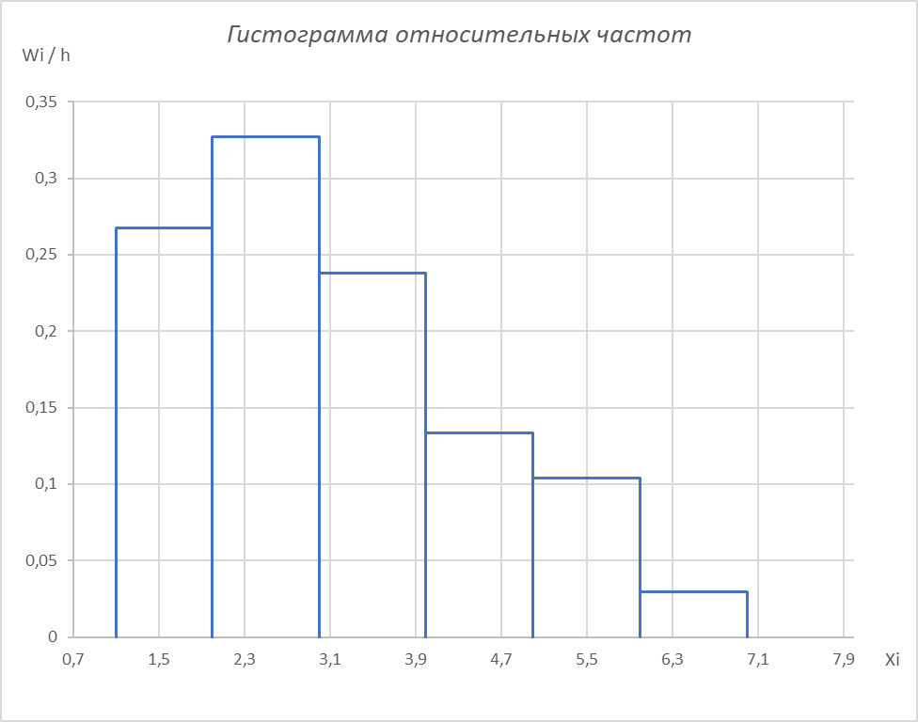

Таблица 2.5 – Вспомогательные данные для эмпирической функции распределения
Числа | 0,7 | 1,1 | 2 | 3 | 4 | 5 | 6 | 7 | 7,3 | 8
F*(x) | 0 | 0 | 0,236842 | 0,526316 | 0,736842 | 0,855263 | 0,959253 | 0,988964 | 1 | 1

График 2.2

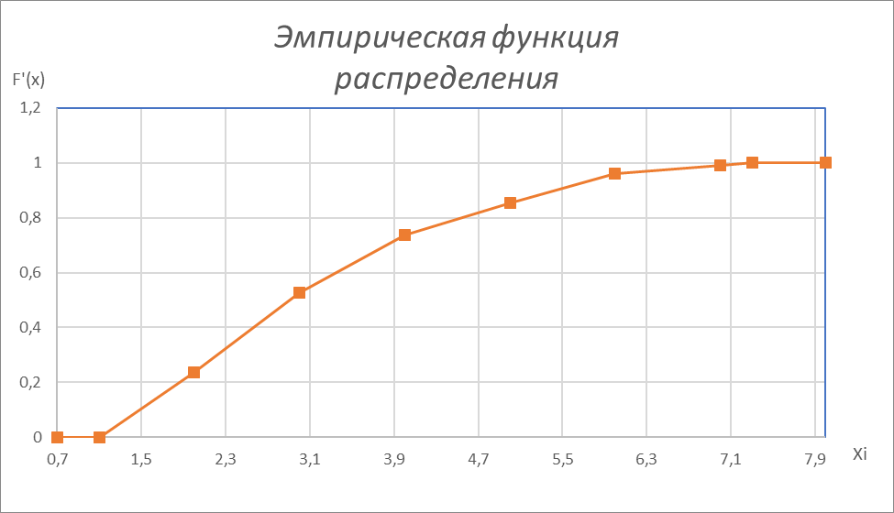
Таблица 2.6 – Числовые характеристики
Числовые характеристики
Мат.ожидание | 3,272368421 | Медиана | 2,9
Среднее линейное отклонение | 1,208206371 | Ассиметрия | 0,80800157
Дисперсия | 13,00092105 | Эксцесс | 0,12284852
Среднее квадратичное отклонение | 3,605679 | Размах вариации | 6,2
Мода | 2,7 | Коэффициент вариации | 397,29%

Отличие оценки дисперсии от нуля характеризует ненулевой разброс значений.
Математическое ожидание характеризует среднее значение, дисперсия в этом отношении – разброс значений от среднего.
0
0,2
0,4
0,6
0,8
1
1,2
0 3 6 9 12 15 18 21 24 27
Эмпирическая функция распределения
13
Близость оценки математического ожидания, моды и медианы показывает
правильность их вычисления – мат. ожидание как среднее значение, медиана –
серединный элемент вариационного ряда, мода – наиболее часто встречаемое
значение. В нашем случае условия выполняются.
Асимметрия характеризует смещение значений относительно среднего значения. В
нашем случае – левосторонняя асимметрия.
Эксцесс характеризует степень крутости (островершинности) распределения по
сравнению с кривой нормального распределения. В нашем случае – более плоское
распределение, нежели нормальное.
Проверка правила сложения дисперсий показала, что данные сгруппированы
верно.

проверка Гипотезы распределения дискретных величин
Гипотеза: функция распределения наиболее часто выпавшей грани подчиняется пуассоновскому закону, так как представляет собой серию одинаковых, независимых испытаний и каждая из граней выпадает с определенной вероятностью.
Закон распределения гипотетической функции:
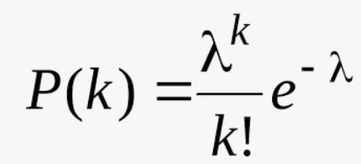

Таблица 4.1 Таблица выравнивающих частот
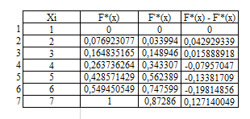
Таблица 4.2 Таблица полученных вероятностей
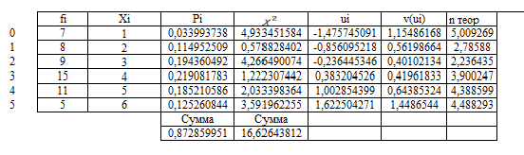
График 4.1 Теоритические частоты
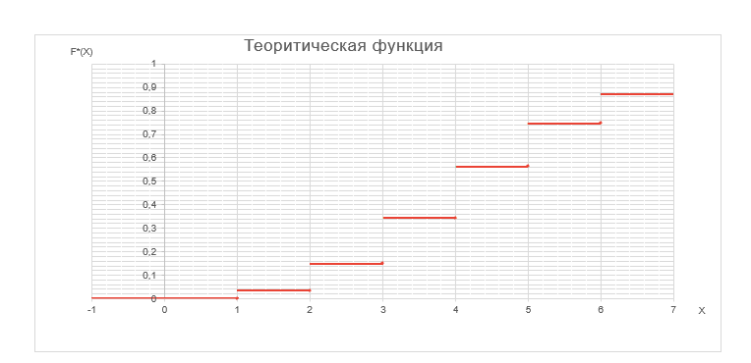
График 4.2 Сравнение частот
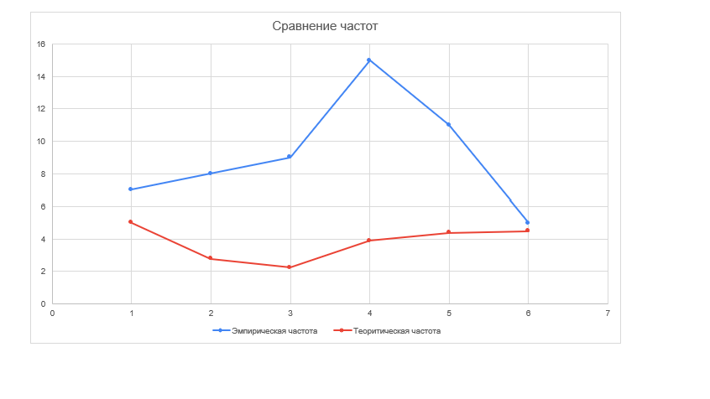
Таблица 4.3 Теоритические характеристики
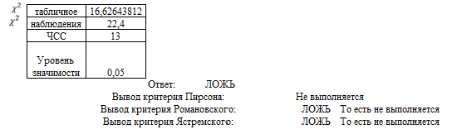
Вывод: данное распределение не подошло под пуассоновское, скорее всего из-за недостаточно больщой выборки.

Проверка гипотезы распределения Непрерывных величин
Гипотеза: функция распределения опоздания автобуса подчиняется нормальному закону, так как представляет собой серию измерений разницы между установленным и реальным временем прибытия в рамках 2,5 месяцев.

Закон распределения нормальной функции:
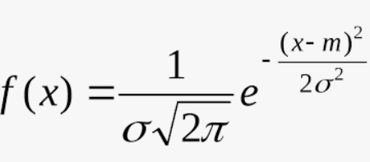

Таблица 5.1 Таблица выравнивающих частот и теоритических вероятностей

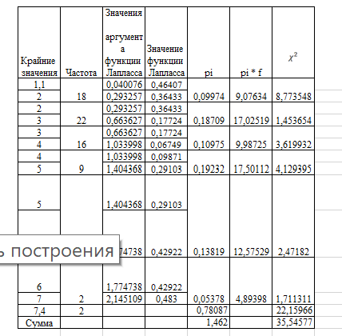

График 5.1 Теоритические частоты
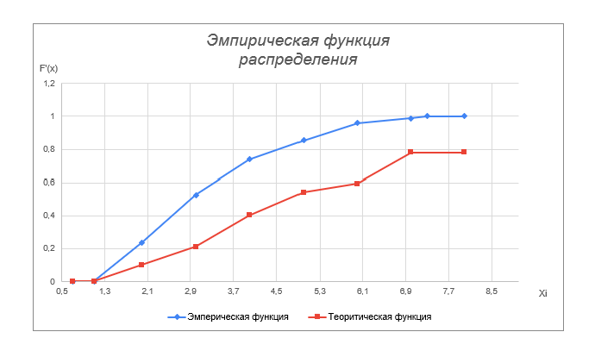

График 5.2 Сравнение частот
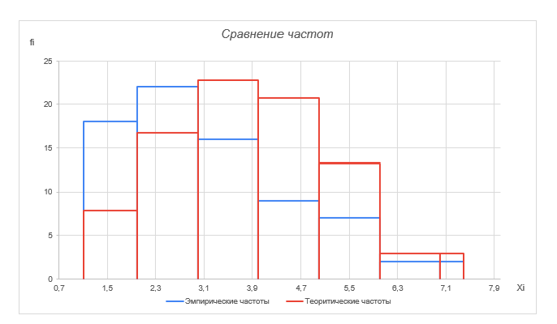

Таблица 5.3 Теоритические характеристики

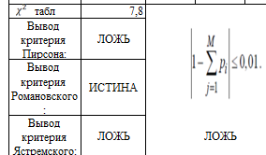

Вывод: данное распределение частично подошло под критерии нормального распределения, расхождения по критерию пирсена и ястремского скорее всего связаны с тем, что среднее значение уменьшалось и увеличивалось в связи с естественными факторами в рамках 2,5 месяцев, и связвно с погодными условиями, состоянием дорог и их загруженностью.

